长治县科工贸聚集区宋家庄城中村二期工程28#楼、30#楼、31#楼、32#楼（不含商业部分）、C区地下车库建设工程竣工规划认可
公 告
建设单位：山西仁德信房地产开发有限公司
建设位置：长治经开区规划横一街南侧、规划横一巷北侧
建设规模：总建筑面积151522.96㎡
认可证件如下：
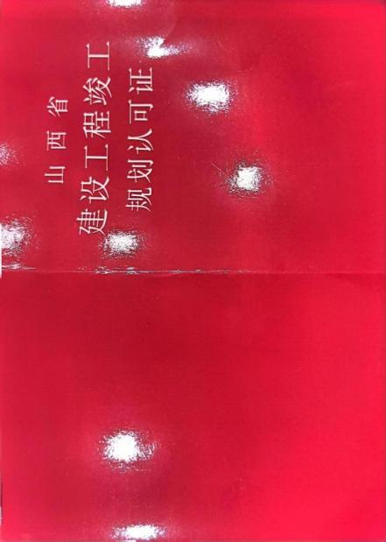
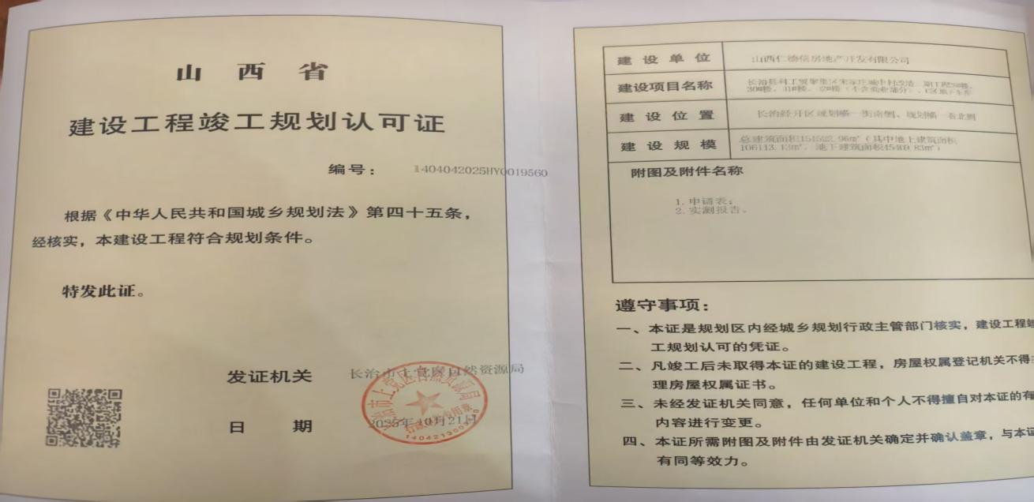
长治市上党区自然资源局
2025年10月22日

